LỄ KẾT NẠP ĐẢNG VIÊN MỚI

Sáng ngày 16/10 Chi bộ Trường Tiểu học Quyết Tiến long trọng tổ chức Lễ kết nạp Đảng viên mới cho quần chúng ưu tú Nguyễn Thị Quỳnh – giáo viên văn hóa.
Lễ kết nạp diễn ra theo đúng trình tự, thủ tục điều lệ Đảng dưới sự chủ trì của đồng chí Nguyễn Thị Diễm – Bí thư Chi bộ, Hiệu trưởng nhà trường.
Về dự Lễ kết nạp Đảng viên có đồng chí Lê Duy Ước - Phó bí thư Đảng ủy xã Quyết Tiến, đồng chí Mai Xuân Ái – Phó chủ tịch Hội đồng nhân dân xã Quyết Tiến; đồng chí Phạm Thị Hiên– Phó BT Chi bộ, Chủ tịch Công đoàn và toàn thể đảng viên trong Chi bộ.
Để vinh dự được đứng trong hàng ngũ của Đảng đồng chí Nguyễn Thị Quỳnh đã không ngừng phấn đấu và tu dưỡng rèn luyện theo lý tưởng của giai cấp công nhân Việt Nam, của Chủ tịch Hồ Chí Minh và tôn chỉ mục đích của Đảng Cộng sản Việt Nam, được chi bộ và quần chúng tín nhiệm cao.

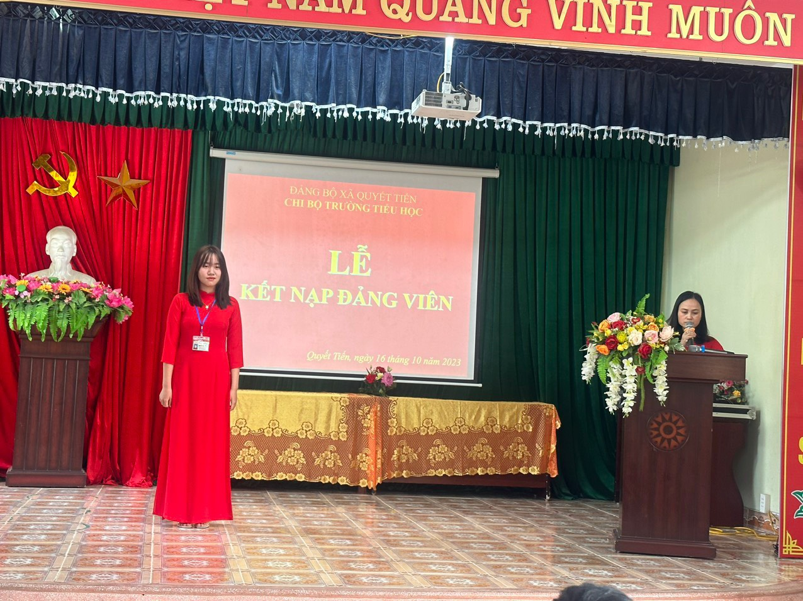
Đ/c Nguyễn Thị Diễm – Bí thư Chi bộ, Hiệu trưởng nhà trường đọc Quyết định kết nạp đảng viên.

Trong không khí trang nghiêm khi nhận quyết định từ Bí thư Chi bộ, dưới cờ tổ quốc, cờ đảng và chân dung Chủ tịch Hồ Chí Minh cùng sự chứng kiến của các đại biểu và Chi bộ, đồng chí Nguyễn Thị Quỳnh đã đọc tuyên thệ lời thề của người đảng viên Đảng Cộng sản Việt Nam, hứa sẽ tiếp tục phấn đấu để luôn xứng đáng là người đảng viên gương mẫu, đóng góp sức mình thực hiện thành công nhiệm vụ chính trị của Chi bộ, góp phần xây dựng Chi bộ ngày càng vững mạnh.

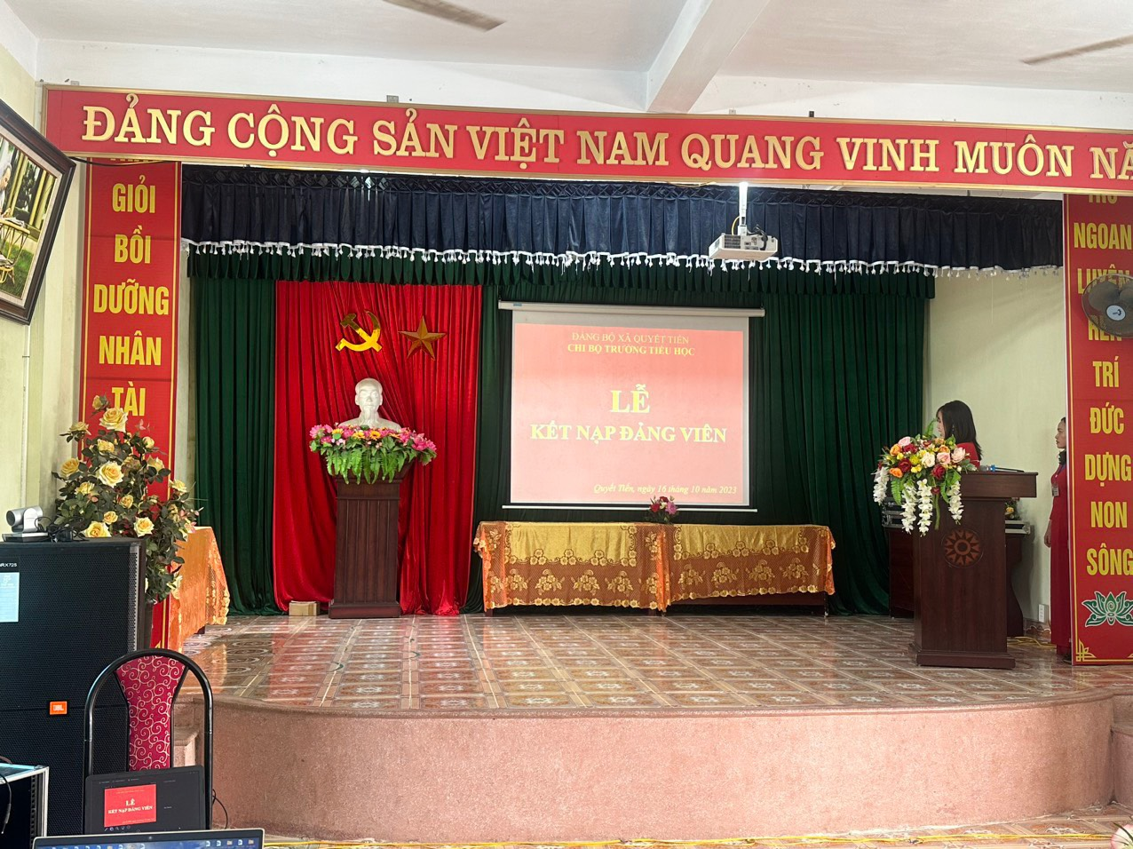

Đ/c Nguyễn Thị Quỳnh đã đọc tuyên thệ lời thề của người đảng viên Đảng Cộng sản Việt Nam

Buổi lễ kết nạp đảng viên đã diễn ra thành công tốt đẹp. Việc kết nạp đồng chí đảng viên mới vào dịp này như một tín hiệu đáng mừng về sự phát triển vững mạnh của Chi bộ trường Tiểu học Quyết Tiến.
Chúc mừng các đồng chí Đảng viên mới Nguyễn Thị Quỳnh, chúc chi bộ trường Tiểu học Quyết Tiến luôn xứng đáng với danh hiệu: “Chi bộ trong sạch vững mạnh”.

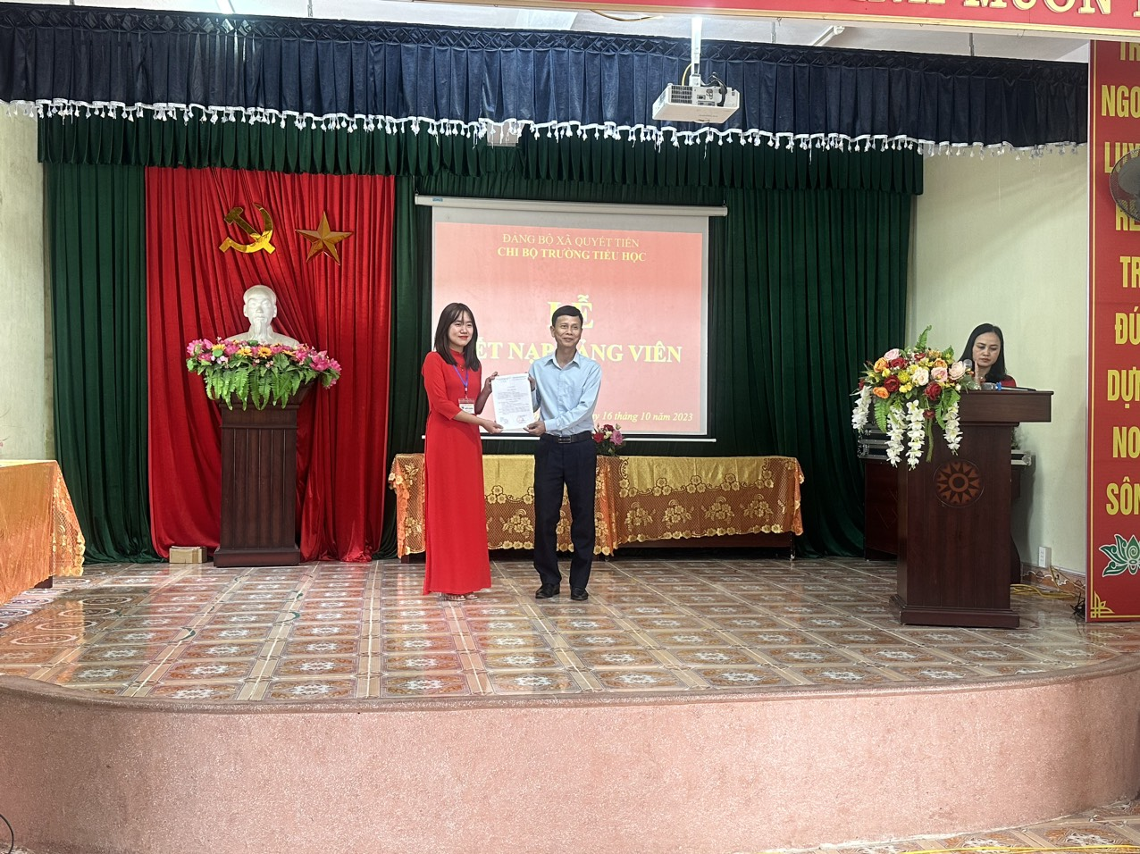

Đ/c Lê Duy Ước – Phó BT đảng ủy xã Quyết Tiến trao quyết định kết nạp đảng viên

